网页排序算法的最终结果
在计算十个网页的重要度过程中，我们选择了4个指标，从不同的侧面进行分析，而忽略了其他次要因素，构成了一个信息部分明确，部分模糊的灰色系统，因而本题采用了灰色关联分析体系，对网页重要度计算进行完善。
首先，我们采用的第一个指标即为本文初步算法中考虑最多的变量 ---- 网页超链接数，以及对应的指向本网站的外网页重要性。在将本指标作为母指标X₀的基础上，我们引入另外三个子指标：
1.网页HTML结构的优秀指数X₁
2.网页所有指向外部网站的跨网站超链接总数X₂，此处包括所有外部链接，不仅限于所考虑的网页集合中的外部链接。
3.TrustRank辅助算法的分析，将网页的可信度标准化为X₃

- 对各项子指标关于中大十个网页数据的收集
- 确立网页的HTML结构优秀指数X₁
众所周知，一个优秀而重要的网站往往伴随着优秀的Web界面书写人员，那么为了提升我们算法的精确性，我们使用全球公认的W3C标准来评判每一个网页HTML结构的优秀程度。鉴于W3C对于一个优秀网页的标准常以评分的Error数判断，我们此处不妨将优秀指数X₁设为：
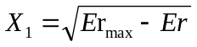
其中Er是网页HTML检测中产生的错误数量，由于W3C标准检测网页一般最高错误数量为Er_{max}=150，此处我们将HTML结构优秀指数取得表达式为：
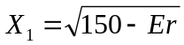
经过对中大十个网页错误数的收集，结合matlab软件，我们得到第一项子指标的数据：

- 确定网页中所有指向外部跨网站的超链接数X₂
我们知道，一个网站越是重要，其上线的时间也相对越长，这期间也代表了一定程度上，重要网站往往比其他网站拥有更多的指向外部的链接，使得用户能够快速地从这个网站到达下一个网站，同时也会从其他网站回到这个网站。此处，我们定义第二个子指标X_{2：}
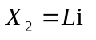

其中Li就代表这个网页所有指向外部网站的跨网站超链接数。
（我觉得这个部分证明应该更加严谨些。。。。。。）
经过使用Web脚本语言JavaScript语言编写脚本程序，我们成功地拿到了中大十个网页的X₂数据：

- 采用TrustRank算法，计算每个网页的可信度X₃
TrustRank算法是著名的谷歌搜索引擎所采用的计算网页可信度的基本算法，该算法通过定义一个基本假设：
好的网站很少会链接到坏的网站，但反之不成立。
进而通过半自动的方式，首先通过算法，加上人工挑选确立一些优质网页，设为种子网页集合Seed，通过种子集合中的网页，信任程度逐渐由高到低，其他网页的可信度往往与其是否与Seed有超链接连通，以及它与Seed之间的距离而确定。
首先，为确定中山大学十个网页的可信度排序，我们首先需要通过TrustRank算法确定总种子集合Seed：
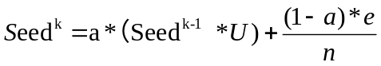
其中，我们采用递归的方式，层层精确种子集合的元素，U即为超链接矩阵的倒置矩阵，相关系数为a，e为单行n列的行向量，n即是矩阵的维度了。
根据谷歌官方解释，以及官方数据的给出，我们确信：
当相关系数a=0.85，k=20时，所得到的种子集合为最优的种子集。

当最优种子集得出之后，我们便能人工地区分种子集合中优质的网页，将它们的网页下标数集合记为S⁺，反之，将相对较坏的网页记为S⁻，接下来一步便是确定种子向量V：
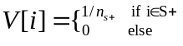
在确定种子向量后，我们便需要考虑其他网页与种子网页间的间距亦或是连通关系，此时我们需要采用逆向思维，将原本的链接关系取反，查看其他网页是否有到种子的路径，如果有，长度为多少？为优化计算结果，我们此处仍然采取谷歌官方解法：
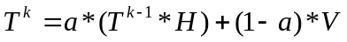

其中H为网页超链接关系取逆之后，我们得到的超链接矩阵的转置矩阵。
同样地，谷歌官方也给出了最终确信度向量的最优解情况：
当相关系数a=0.85，k=20时，所得到的可信度向量是最优的。
结合Matlab软件，以下是中大十个网站的TrustRank算法各项数据，详细代码请参考附录：
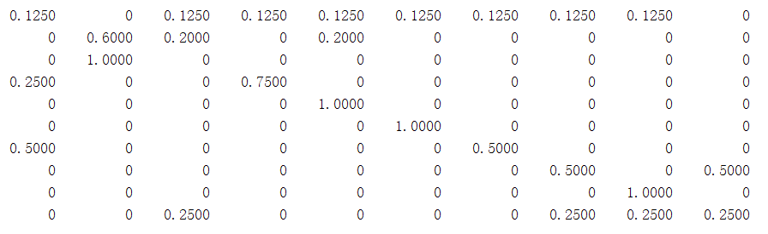
- TrustRank算法中超链接矩阵的转置U
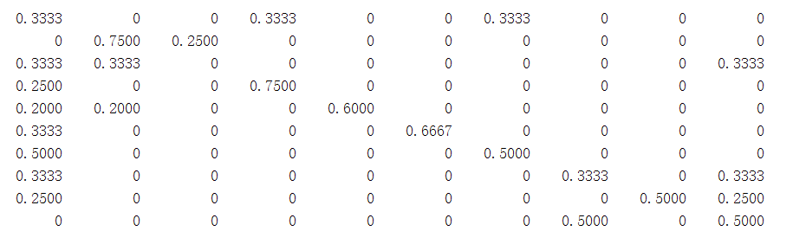
- TrustRank算法中的关系逆的超链接矩阵H
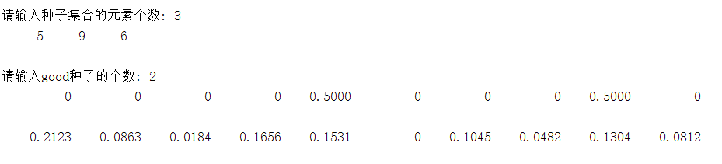
（3）人工选择种子个数，以及最终的可信度排序
至此，我们总体的母指标和子指标数据算法分析，以及收集基本上已经完成，接下来则是主要模型算法----灰度关联分析法的实现步骤：
步骤一：
选取对网页重要度影响最大的指标，即我们的第一部分中主体变量，网 页的超链接数量及其权重作为母指标X0，而其他指标作为子指标。从而构 建出原始数据，如下图。
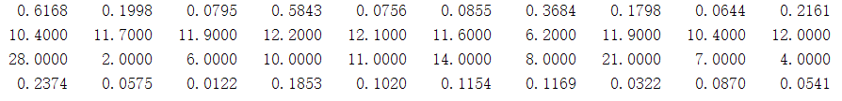

步骤二:
由于各指标的量纲不同，数量级差别也很大，为了使用这些数据进行综合性评价，我们必须对原始数据进行无量纲，无数量级的处理，此处我们采用均值化处理，此处我们选用原始数据去除该指标均值的方法来实现无量纲化的步骤。
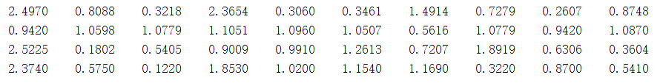

步骤三：
计算关联系数： 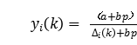
其中
；
P为分辨系数，一般取0.5；
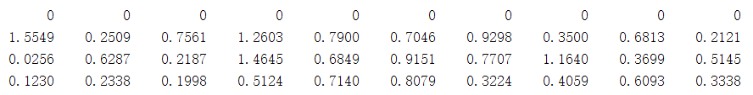
- deta数据
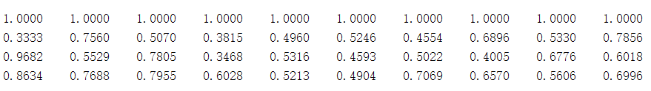
- y数据
步骤四：
计算关联度：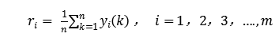
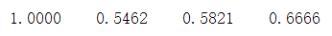
步骤五：
求出各指标的权重：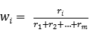 , i = 1,2,3, ... , m;
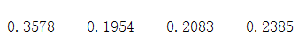

步骤六：
构造综合评价模型：

步骤七：
将各网页的指标值代入，得到各个网页的综合得分，依据得分从大到小排序，也就得到了各网页的重要度排序。
最终排序：中大官网>图书馆>新闻网>我的中大>中大贴吧>教务部>信息技术帮助台>本科教务系统>网络与信息技术中心>微教务

store = xlsread('end_data.xls');

n = input('请输入网页的个数: ');
average = zeros(1, 4);

%%首先建立各项指标的均值数组%%
for i=1:4
for j=1:n
average(i) = average(i) + store(i, j);
end
average(i) = average(i) / n;
end

disp(average);
%%将原始数据进行均值化处理%%
for i=1:4
for j=1:n
store(i, j) = store(i, j)/average(i);
end
end
disp(store);
%%确定关联系数的各项系数%%
%%首先是det的矩阵%%
det = zeros(4, n);
a = 10000000;%%最小值%%
b = -1000000;%%最大值%%
y = zeros(4, n);

%%建立deta矩阵%%
for i=1:4
for j=1:n
det(i, j) = abs(store(1, j)-store(i, j));
if(det(i, j)<a)
a = det(i, j);
end
if(det(i, j)>b)
b = det(i, j);
end
end
end

disp(det);
%%求解各项指标中的关联系数%%
for i=1:4
for j=1:n
y(i, j) = (a+b*0.5)/(det(i, j)+b*0.5);
end
end

%%求解最终的关联系数之和%%
r = zeros(1, 4);
sum = 0;
for i=1:4
for j=1:n
r(i) = r(i) + y(i, j);
end
r(i) = r(i)/n;
sum = sum + r(i);
end
disp(r);

%%得到最终各项指标的weight权值%%
w = zeros(1, 4);
for i=1:4
w(i) = r(i)/sum;
end

disp(w);

%%量化最终带权值的各项指标的重要度结果%%
final = zeros(1, n);
for i=1:n
for j=1:4
final(i) = final(i) + w(j)*store(j, i);
end
end

disp(final);

